Kajian Studi Hidrogeologi dan Hidrogeokimia di Area Waste Dump PT. XYZ

Hanifa Octaviani¹, Irwan Iskandar^{1/2*}, Andy Yahya Al Hakim^{2*}, Janice Clementine da Costa¹

¹ Program Studi Magister Teknik Airtanah, Fakultas Ilmu dan Teknologi Kebumian, Institut Teknologi Bandung, Jalan Ganesha No. 10, Bandung 40132, Indonesia
² Program Studi Teknik Pertambangan, Fakultas Teknik Pertambangan dan Perminyakan, Institut Teknologi Bandung, Jalan Ganesha No. 10, Bandung 40132, Indonesia

Abstrak
Penelitian ini bertujuan mengkaji sumber dan mekanisme peningkatan rembesan di area timbunan limbah PT. XYZ yang meningkat seiring bertambahnya elevasi timbunan. Rembesan dengan debit besar ini berpotensi mengganggu kestabilan geoteknik serta kualitas lingkungan sekitar. Pendekatan yang digunakan mengintegrasikan analisis hidrogeologi dan hidrogeokimia untuk memahami karakteristik aliran dan kualitas air. Data dikumpulkan melalui pengukuran parameter fisika-kimia secara insitu dan pengambilan sampel dari mata air, airtanah, air permukaan, serta air hujan. Analisis laboratorium meliputi kandungan ion utama dan logam terlarut dengan IC dan ICP-MS, isotop stabil δ²H dan δ¹⁸O menggunakan Picarro Analyzer, serta δ¹³C dengan IRMS. Hasil analisis diplot ke dalam diagram Piper yang menunjukkan variasi fasies air dan indikasi adanya pencampuran. Data isotop mendukung bahwa rembesan merupakan hasil interaksi antara airtanah dangkal dan air permukaan yang meresap melalui struktur geologi permeabel. Selanjutnya, dikembangkan model konseptual aliran bawah permukaan untuk menggambarkan jalur rembesan potensial dan hubungan dengan kondisi geologi setempat. Hasil penelitian memberikan pemahaman lebih baik mengenai dinamika air di area tambang dan merekomendasikan langkah mitigasi teknis untuk mengurangi dampak lingkungan, sekaligus mendukung pengelolaan sumber daya air secara berkelanjutan.

Kata Kunci: Hidrogeologi, hidrogeokimia, aliran airtanah, rembesan, timbunan limbah.

Abstract
This study aims to assess the source and mechanism of increased seepage in the waste stockpile area of PT XYZ which increases as the stockpile elevation increases. This large discharge seepage has the potential to disrupt geotechnical stability and the quality of the surrounding environment. The approach used integrates hydrogeologic and hydrogeochemical analysis to understand flow characteristics and water quality. Data were collected through in situ measurements of physico-chemical parameters and sampling from springs, groundwater, surface water and rainwater. Laboratory analyses included major ion content and dissolved metals by IC and ICP-MS, stable isotopes δ²H and δ¹⁸O using Picarro Analyzer, and δ¹³C by IRMS. The analytical results were plotted onto Piper diagrams showing variations in water facies and indications of mixing. The isotope data supports that seepage is the result of interaction between shallow groundwater and surface water percolating through permeable geological structures. Furthermore, a conceptual model of subsurface flow was developed to illustrate potential seepage pathways and relationships with local geology. The results provide a better understanding of the water dynamics in the mine area and recommend technical mitigation measures to reduce environmental impacts, while supporting the sustainable management of water resources.

Keywords: Hydrogeology, hydrogeochemistry, groundwater flow, seepage, waste dump.

PENDAHULUAN
Pertumbuhan sektor pertambangan, khususnya pertambangan emas, di Indonesia telah meningkatkan tekanan terhadap sumber daya air dan lingkungan. Salah satu isu krusial yang sering muncul adalah perubahan rezim hidrologi lokal dan potensi kontaminasi air akibat operasi penambangan, termasuk pengelolaan limbah dan fasilitas penunjang (Rofikoh & Iskandar, 2025; Pascayulinda et al., 2024). Dalam konteks ini, pemahaman mendalam mengenai karakteristik hidrogeologi dan hidrogeokimia menjadi esensial untuk mengidentifikasi jalur aliran air, mengantisipasi potensi dampak, dan merumuskan strategi pengelolaan yang berkelanjutan (Rahardjo et al., 2022).
Area South Magazine di PT. XYZ merupakan lokasi tambang emas yang menghadapi tantangan signifikan terkait munculnya rembesan air pada lereng timbunan (waste dump) dan area leach pad. Fenomena ini tidak hanya berpotensi mempengaruhi stabilitas geoteknik lereng, tetapi juga dapat memengaruhi kualitas airtanah dan air permukaan di sekitarnya (Blackwood, 2004). Karakteristik morfologi perbukitan dengan kondisi geologi yang kompleks serta curah hujan tinggi di daerah tropis semakin menambah kompleksitas dinamika air di lokasi ini (Kirsch, 2014).
Penelitian ini bertujuan untuk mengidentifikasi sumber dan mekanisme rembesan air serta mata air di area South Magazine. Melalui analisis komprehensif terhadap parameter fisika-kimia airtanah dan air permukaan, serta pengujian laboratorium lanjutan meliputi analisis hidrogeokimia ion mayor, logam tanah jarang (REE), dan isotop stabil (δ²H, δ¹⁸O, δ¹³C), penelitian ini berupaya menelusuri jalur aliran air dan memahami proses interaksi antara air, batuan, dan material timbunan (Rofikoh & Iskandar, 2025; Pascayulinda et al., 2024). Hasil analisis data lapangan dan laboratorium kemudian diintegrasikan untuk mengembangkan model konseptual aliran air yang dapat menjelaskan fenomena rembesan yang terjadi.
Studi ini diharapkan memberikan kontribusi signifikan terhadap pemahaman hidrogeologi di lingkungan pertambangan tropis, khususnya dalam pengelolaan airtanah dan mitigasi risiko lingkungan. Temuan dari penelitian ini akan menjadi dasar ilmiah untuk rekomendasi pengelolaan air yang lebih efektif, serta peningkatan stabilitas lereng di area pembuangan material tambang, mendukung praktik pertambangan yang bertanggung jawab dan berkelanjutan (Rahardjo et al., 2022; Blackwood, 2004).
LOKASI PENELITIAN
Kesampaian Daerah
Lokasi penelitian terletak di area South Magazine, yang berada dalam wilayah operasional PT. XYZ di Provinsi Sulawesi. Secara administratif, lokasi ini dikenal sebagai salah satu pusat aktivitas pertambangan emas terbuka di Sulawesi. Area studi memiliki aksesibilitas yang relatif baik, yaitu dapat dicapai melalui penerbangan dari Jakarta menuju Bandara Sam Ratulangi di Manado, dilanjutkan dengan perjalanan darat menggunakan kendaraan roda empat selama kurang lebih empat jam menuju lokasi penelitian. Infrastruktur jalan yang memadai memungkinkan mobilitas peralatan dan personel lapangan secara efisien.

Kondisi Geologi
Area penelitian terletak pada wilayah dengan kondisi geologi yang didominasi oleh batuan vulkanik dan intrusif berumur Kenozoikum, yang merupakan bagian dari busur magmatik Sulawesi (Perelló, 1994). Litologi utama yang menyusun daerah ini meliputi tuff, andesit, breksi, serta batuan intrusif seperti diorit yang mengalami alterasi hidrotermal intensif (Adam et al., 2024). Proses alterasi yang terjadi antara lain argilik, advanced argilik, dan propilitik, yang merupakan ciri khas sistem endapan emas tipe epithermal sulfidasi rendah hingga menengah (Nugraha & Idrus, 2023).
Secara keseluruhan, kondisi geologi dan struktur di area penelitian mendukung terbentuknya endapan emas epithermal yang ekonomis sekaligus menimbulkan tantangan teknis dalam pengelolaan air dan kestabilan lereng. Mineralisasi emas di wilayah ini umumnya terkait dengan urat kuarsa yang mengandung mineral sulfida seperti pirit, kalkopirit, dan magnetit, dengan kadar emas yang bervariasi sesuai dengan intensitas alterasi dan struktur geologi setempat (Suharyono et al., 2015). Kondisi geologi tersebut menciptakan lingkungan yang ideal untuk terbentuknya endapan emas epithermal dengan karakteristik hidrogeokimia yang khas.

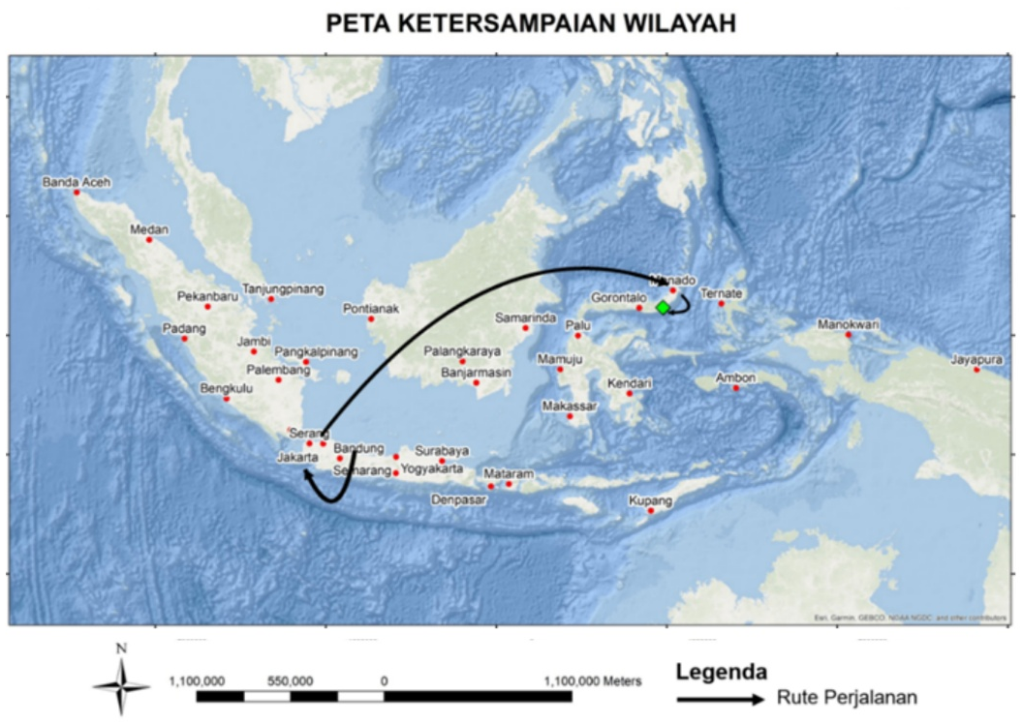
Gambar 1. Peta Ketersampaian Wilayah

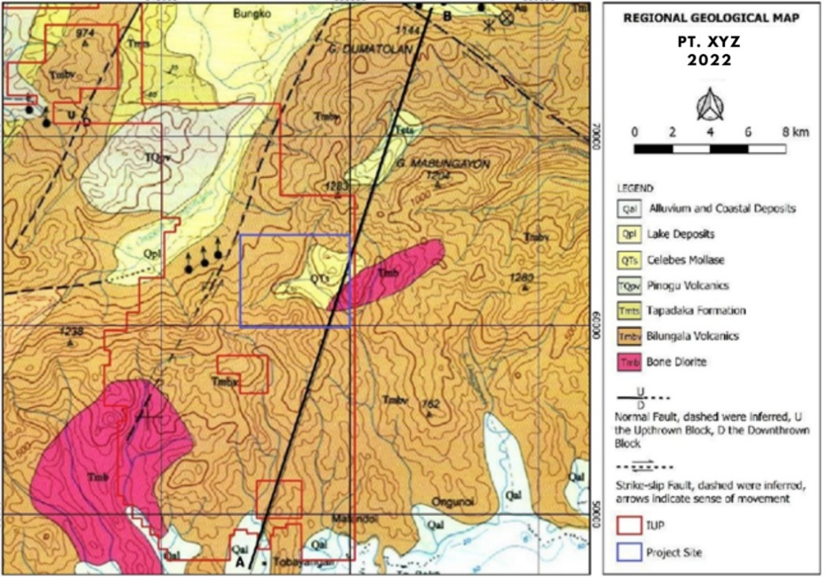
Gambar 2. Peta Geologi Regional

METODOLOGI
Jenis Data dan Sumber Data
Data primer
Data yang diperoleh langsung dari kegiatan lapangan meliputi pengukuran parameter fisika dan kimia air (pH, suhu, konduktivitas listrik, TDS), pengambilan sampel airtanah, air permukaan, rembesan, dan air hujan di area penelitian. Selain itu, dilakukan pemetaan morfologi dan kondisi geologi permukaan.

Data sekunder
Data pendukung berupa peta topografi, peta geologi regional, data curah hujan historis, serta data eksplorasi sebelumnya yang relevan dengan lokasi studi.
Teknik Pengumpulan Data
Orientasi lapangan
Menentukan titik-titik strategis untuk pengambilan sampel air dan pengukuran parameter fisika air berdasarkan kondisi morfologi dan geologi.

Pengumpulan data lapangan
- Pengukuran Parameter Fisika Air, dilakukan secara in situ menggunakan alat portable untuk mengukur pH, suhu, konduktivitas listrik (EC), dan total dissolved solids (TDS) pada setiap titik pengambilan sampel.
- Pengambilan Sampel Air, sampel airtanah, air permukaan, rembesan, dan air hujan diambil menggunakan botol steril sesuai prosedur standar untuk kemudian dianalisis di laboratorium.
- Pengukuran Debit Rembesan dan Mata Air, dilakukan dengan metode pengukuran aliran menggunakan wadah volume tertentu dan stopwatch untuk menghitung debit air yang keluar dari rembesan.
- Pemetaan dan Dokumentasi, dilakukan pencatatan koordinat GPS, foto lokasi, dan observasi kondisi geologi dan hidrologi di lapangan.

Pengolahan Data
- Analisis Laboratorium: Sampel air dianalisis untuk kandungan ion mayor menggunakan Ion Chromatography (IC), logam tanah jarang (REE) dan unsur logam lainnya dengan Inductively Coupled Plasma Mass Spectrometry (ICP-MS), serta isotop stabil (δ²H, δ¹⁸O, δ¹³C) untuk menelusuri sumber dan jalur aliran air.
- Pengolahan Data Fisika-Kimia dan Isotop: Data dianalisis secara statistik dan hidrogeokimia untuk mengidentifikasi karakteristik sumber air, proses pencampuran, dan interaksi airtanah-air permukaan.
- Pemetaan dan Model Konseptual: Data lapangan dan hasil analisis laboratorium diintegrasikan menggunakan perangkat lunak GIS untuk memetakan distribusi rembesan dan mata air, serta membangun model konseptual aliran air di area penelitian
- Evaluasi dan Interpretasi: Dilakukan interpretasi hasil untuk memahami mekanisme rembesan dan dampaknya terhadap kestabilan lereng serta kualitas air, sebagai dasar rekomendasi pengelolaan air tambang.

HASIL
Analisis Ion Utama
Nilai kation dan anion untuk major ion kemudian diplot pada diagram piper, untuk mengetahui fasies hidrogeokimia air yang diuji. Fasies air yang ditemukan pada area studi terdiri dari dua tipe fasies air yaitu air Ca-SO₄ yang merupakan tipikal air drainase tambang terdiri dari air mata air pada area Magazine serta air Final Underdrain. Hal ini mengindikasikan air pada mata air di area Magazine telah bereaksi dengan material disposal. Fasies kedua yaitu air Ca-HCO₃ yang merupakan tipikal airtanah dangkal. Fasies ini terdiri dari airtanah pada sumur pantau (SHLP 7 dan SHLP 12) dan juga air yang menjadi inlet underdrain (titik pengamatan PU).
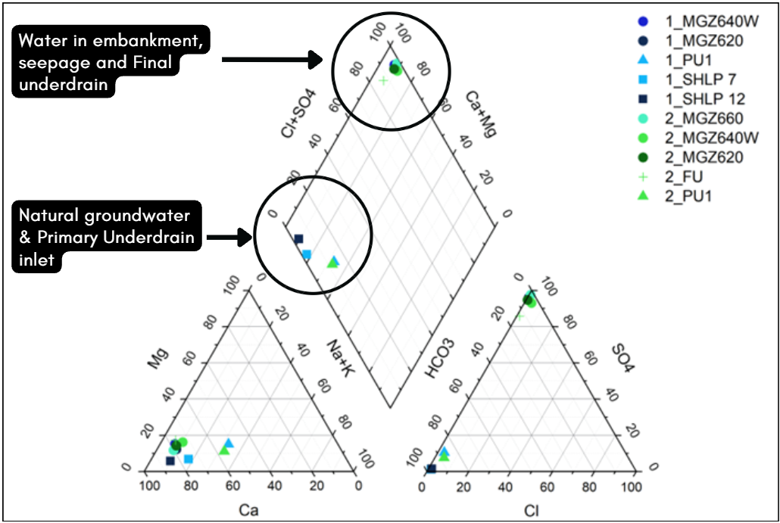
Gambar 3. Diagram Piper
Analisis Logam Tanah Jarang
Rare earth element (REE) atau logam tanah jarang dikelompokkan menjadi REE ringan (light/LREE) untuk unsur yang bernomor atom 57-63 dan REE berat (heavy/HREE) yang memiliki nomor atom 64-71. Unsur Cerium (Ce) memiliki kelimpahan yang paling besar, sedangkan unsur Promethium (Pm) sangat jarang sekali terbentuk secara alami karena memiliki isotop yang tidak stabil. Kandungan logam jejak didapatkan dari hasil analisis ICP-MS kemudian dilakukan normalisasi dengan membagi kelimpahan REE pada sampel air dengan nilai referensi kondrit dan kemudian diplot untuk mendapatkan pola pengkayaan dari logam tertentu seperti pada Gambar 4.

Tabel 1. Konsentrasi Elemen Tanah Jarang Yang Terukur dan Contoh Konsentrasi Hasil Estimasi Tipe 2 Yang Dihitung Berdasakan Tipe 1 dan Tipe 3
 | Tipe 2  (ppb) | Tipe 1  (ppb) | Tipe 3  (ppb) | Simulasi Campuran 1*  (T1+T3) (ppb)
La | 4.58 | 25.49 | 0.05 | 3.86
Ce | 3.99 | 24.53 | 0.03 | 3.70
Pr | 4.61 | 29.77 | 0.02 | 4.48
Nd | 4.46 | 28.25 | 0.03 | 4.26
Sm | 2.90 | 22.21 | 0.03 | 3.36
Eu | 4.37 | 22.73 | 0.52 | 3.85
Gd | 3.26 | 22.53 | 0.03 | 3.40
Dy | 2.37 | 17.90 | 0.02 | 2.70
Ho | 2.20 | 15.93 | 0.02 | 2.41
Er | 2.04 | 14.00 | 0.02 | 2.12
Tm | 1.62 | 12.97 | 0.03 | 1.97
Yb | 1.32 | 11.04 | 0.02 | 1.67
* Campuran 15% air Tipe 1 dan 85% Tipe 3

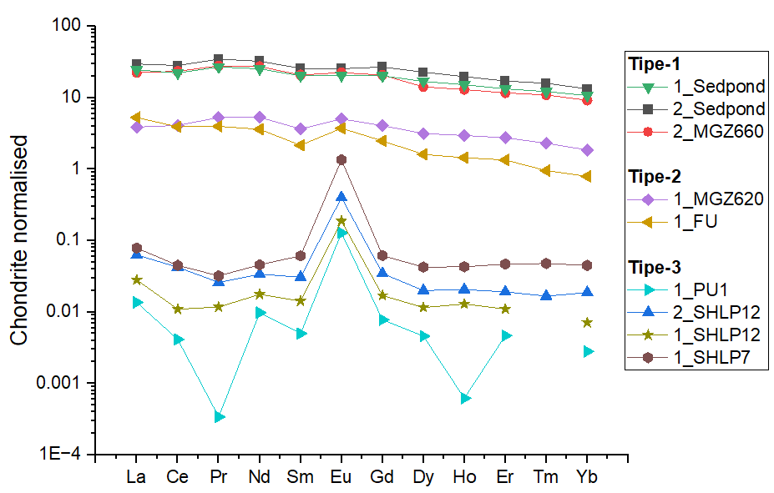
Gambar 4. Grafik Elemen Tanah Jarang Yang Telah Dinormalisasi Kondrit
Berdasarkan grafik pada Gambar 4 tersebut dilakukan klasifikasi tipe air berdasarkan logam tanah jarang, terdapat tiga tipe air di lokasi penelitian:
- Tipe 1 yang dicirikan oleh pola diagram REE mendatar dan tanpa anomali Eu. Tipe 1 ditunjukkan oleh air pada lokasi sediment pond dan MGZ660.
- Tipe 2 yang dicirikan oleh karakteristik yang serupa dengan Tipe 1, namun memiliki pengayaan relatif yang lebih rendah dari Tipe 1. Tipe 2 ditunjukkan oleh air pada lokasi MGZ620 dan Final Underdrain.
- Tipe 3 yang dicirikan oleh pola diagram REE mendatar dengan kehadiran anomali Eu yang kuat. Tipe 3 ditunjukkan oleh airtanah dangkal di sumur pantau dan air inlet underdrain.
Tipe 2 diinterpretasikan sebagai hasil pencampuran air Tipe 1 dan Tipe 3. Dengan menggunakan air Tipe 1 dan Tipe 3 sebagai end-member, simulasi perhitungan pencampuran air dilakukan dengan tujuan untuk memperoleh karakteristik air Tipe 2 (Gambar 5). Berdasarkan simulasi tersebut, diperoleh rasio 15% Tipe 1 dan 85% Tipe 2 untuk memperoleh air dengan komposisi REE Tipe 2. Hal ini merepresentasikan kondisi di MGZ620 yang menunjukkan hasil pencampuran 85% air dari underdrain dan 15% air dari sediment pond.

Gambar 5. Grafik Diagram Elemen Tanah Jarang yang Telah Dinormalisasi Kondrit Untuk Ketiga Tipe Air Serta Hasil Simulasi Pencampuran Airtanah dari Tipe 1 dan Tipe 3. Tipe 1 = Sediment Pond dan MGZ660, Tipe 2 = MGZ620 dan Final Underdrain, Tipe 3 = SHLP, SHLP 12, dan Primary Underdrain.
Analisis Isotop ²H dan ¹⁸O
Isotop stabil molekul air yang dianalisis pada lokasi pengamatan adalah δ²H (Deuterium) dan δ¹⁸O. Pada Gambar 6 dan Gambar 7 menunjukkan bahwa air yang diambil pada periode pengambilan kedua cenderung lebih ringan dibandingkan dari periode pengambilan pertama. Hal ini disebabkan oleh terjadinya hujan diantara periode pengambilan sampel air. Pada periode pertama, terdapat dua kelompok air ketika tidak terjadi hujan, yaitu air pada area inlet dan sumur pantau dengan isotop yang ringan serta kelompok air berat yang terdiri dari air Sedimen Pond dan mata air MGZ660 hingga MGZ620.
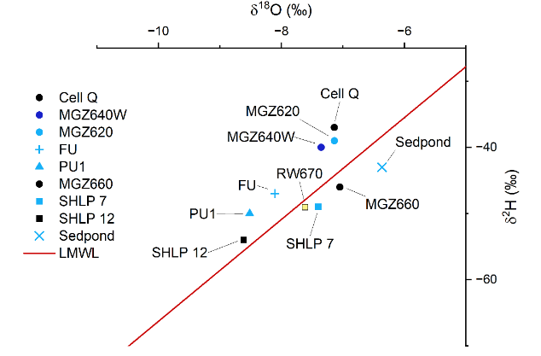
Gambar 6. Hasil Plot Isotop δ2H dan δ18O Dari 9 Titik Sampel Air Permukaan Dan Mata Air Pada Pengambilan Pertama.
Sedangkan pada periode kedua terdapat tiga kelompok air yang terdiri dari air dengan isotop berat seperti MGZ660 dan Sedimen Pond, lalu kelompok kedua merupakan air dengan isotop sedang, terdiri dari Cell Q dan MGZ620, dan kelompok ketiga berupa air dengan isotop ringan terdiri dari air pada area inlet baik itu air Primary Underdrain dan air sumur pantau beserta dengan final underdrain dan MGZ640E. Hal ini mengindikasikan air dari area inlet mengalir ke lereng Magazine baik melalui sistem underdrain maupun pada sistem akuifer bebas pada badan disposal.
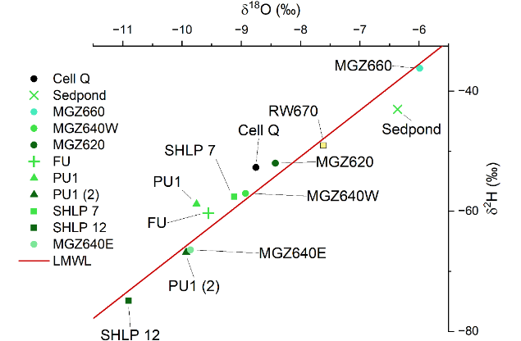
Gambar 7. Hasil Plot Isotop δ2H dan δ18O Dari 9 Titik Sampel Air Permukaan Dan Mata Air Pada Pengambilan Kedua.
Air pada MGZ660, MGZ640W, dan MGZ620 memiliki komposisi isotop yang berada di antara komposisi isotop air PU1 dan Sedpond. Hal ini mengindikasikan air yang keluar pada dinding lereng timbunan South Magazine merupakan hasil pencampuran air dari inlet underdrain dan sediment pond. Interpretasi ini didukung oleh simulasi perhitungan stabil isotop dengan menggunakan air PU1 dan air sedpond sebagai end member seperti pada Gambar 8.
$δ_{spl}=δ_{a}f_{a}+ δ_{b}{(1-f}_{a})$ dan $f_{a}=\frac{δ_{spl}- δ_{b}}{δ_{a}- δ_{b}}$ … (1)

Gambar 8. Grafik Tren Pencampuran Dua Komponen Untuk Spesies Konservatif

Tabel 2. Persentase Pencampuran pada FU dan MGZ640
Lokasi | Periode 1 |  | Periode 2 |  | Average
Lokasi | Inlet PU | Sediment Pond | Inlet PU | Sediment Pond | Inlet PU | Sediment Pond
FU | 81% | 19% | 94% | 6% | 88% | 12%
MGZ640 | 46% | 54% | 76% | 24% | 61% | 39%

Analisis Isotop ¹³C
Sampel air dari mata air dan air permukaan kemudian dilakukan analisis isotop ¹³C dengan hasil seperti pada Tabel 3. Perbandingan nilai isotop ¹³C terhadap data referensi seperti pada Gambar 9. menunjuan tidak adanya karbon yang berasal dari CN pada pada area timbunan maupun pada sistem underdrain. Pada titik pengamatan Final Underdrain didapatkan nilai isotop yang lebih berat dibandingkan dengan yang lainnya. Hal ini diduga karena adanya pencampuran dengan material NAF yang mengandung karbonat yang digunakan dalam konstruksi underdrain. Nilai isotop 13C dari air hujan telah mengalami pergeseran sehingga menjadi lebih ringan dari isotop C atmosfer referensi diduga disebabkan adanya pencampuran dengan pembakaran fossil fuel.

Tabel 3. Hasil Uji Lboratorium Isotop δ¹³C
No | Sample Name | Date | δ 13C (‰)
1 | 1_MGZ 640E | 24/11/2024 | -15.021
2 | 1_MGZ 620 | 19/11/2024 | -13.154
3 | 1_FU | 20/11/2024 | -9.456
4 | 2_MGZ 660 | 24/11/2024 | -12.877
5 | 2_PU 1 | 26/11/2024 | -12.594
6 | RW 870 | 21/11/2024 | -11.693
7 | 2_SHLP 12 | 24/11/2024 | -13.472
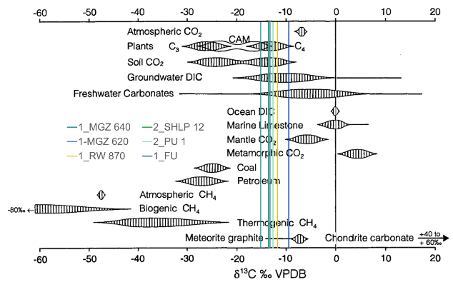
Gambar 9. Data Isotop δ¹³C Pada Sampel Penelitian (Clark and Fritz, 1997).
PEMBAHASAN
Interpretasi Kondisi Hidrogeokimia
Kandungan Total Dissolved Solid (TDS) yang diukur pada sumur pantau (SHLP 7, SHLP 8, dan SHLP 12), menunjukkan variasi nilai yang berada dalam rentang 240 hingga 455 ppm. Namun, terdapat pengecualian pada pengukuran TDS di titik SHLP 7 yang dilakukan pada tanggal 25 November 2024, di mana nilai TDS yang diukur mencapai 2280 ppm. Tingginya nilai TDS pada titik tersebut disebabkan oleh kondisi air yang telah mengering sehingga menyisakan material terlarut yang lebih tinggi akibat banyaknya sedimen yang bercampur dengan air. Sebaliknya, pengukuran nilai TDS pada primary underdrain menunjukkan hasil yang cenderung lebih rendah, yaitu kurang dari 200 ppm. Rendahnya nilai TDS pada primary underdrain disebabkan karena lokasi ini merupakan creek dari air alami.

Nilai Oxidation Reduction Potential (ORP) hasil pengukuran sumur pantau (SHLP 7, SHLP 8, dan SHLP 12) dengan variasi rentang nilai 70 hingga 178 mv dan pengukuran nilai ORP pada primary underdrain yang cenderung cukup tinggi, yaitu dengan rentang 85 hingga 276 mv mencerminkan kondisi oksidasi-reduksi di masing-masing lokasi. Nilai ORP yang rendah menunjukkan kondisi reduktif dan nilai ORP yang tinggi menunjukkan kondisi oksidatif. Rendahnya nilai salinitas yang terukur pada ketiga sumur pantau (SHLP 7, SHLP 8, dan SHLP 12) dengan rentang nilai 0.01 hingga 0.03 % menunjukkan bahwa air di lokasi tersebut memiliki kandungan garam terlarut yang sangat kecil. Rendahnya salinitas menandakan proses pelarutan mineral yang minim.

Airtanah cenderung tidak mengalami pengayaan REE dan cenderung mempunyai pH netral. Sedangkan air yang telah mengalami kontak dengan disposal pada pH yang rendah mengakibatkan adanya interaksi air-mineral, sehingga mengakibatkan adanya peristiwa oksidasi, sehingga REE yang semula bersifat immobile menjadi mobile, larut, memberikan pengayaan pada air pada sediment pond dan mata air di MGZ.

Berdasarkan hasil analisis terhadap unsur ion utama yang terkandung dalam air dari sumur pantau dan primary underdrain, ditemukan ion yang mendominasi di lokasi tersebut adalah ion kalsium (Ca²⁺) dan bikarbonat (HCO₃⁻). Selanjutnya, analisis terhadap fasies air menunjukkan bahwa air dari sumur pantau maupun primary underdrain dapat dikategorikan ke dalam tipe air dengan klasifikasi Ca-HCO₃. Klasifikasi ini mencirikan tipe airtanah dangkal yang umumnya terbentuk dari proses pelarutan mineral di lapisan geologi dangkal.

Berdasarkan hasil analisis unsur tanah jarang (REE), diketahui bahwa konsentrasi REE di lokasi sumur pantau dan primary underdrain menunjukkan adanya proses pelarutan mineral yang kaya akan kandungan natrium (sodium). Proses pelarutan ini memberikan kontribusi signifikan terhadap peningkatan atau pengayaan salah satu unsur tanah jarang, yaitu europium (Eu), di kedua lokasi tersebut. Nilai anomali europium yang tedapat dalam air pada sumur pantau dan primary underdrain berkisar antara 12 hingga 22. Berdasarkan klasifikasi logam tanah jarang, yang mempertimbangkan distribusi dan konsentrasi berbagai unsur REE, lokasi sumur pantau dan primary underdrain dapat dikelompokkan ke dalam kategori Tipe 3.

Sedangkan, pembahasan mengenai kandungan Total Dissolve Solid (TDS) pada lokasi final underdrain, sediment pond, dan area magazine, terdapat nilai TDS cukup tinggi yaitu lebih dari 800 ppm. Tingginya kandungan TDS ini dapat terjadi karena reaksi dengan batuan selama proses perjalanan aliran airtanah yang berasal dari primary underdrain menuju final underdrain. Dalam perjalanan tersebut, aliran airtanah melewati area magazine, dengan luas area material disposal yang besar memungkinkan terjadinya interaksi antara airtanah dan material disposal, termasuk batuan dan sedimen di sepanjang jalur aliran. Selama proses tersebut, unsur-unsur kimia dari batuan dan sedimen, seperti mineral-mineral yang larut dalam air, tercampur dengan aliran airtanah, menghasilkan peningkatan konsentrasi material terlarut. Akibat dari proses ini, kandungan TDS dalam airtanah mengalami peningkatan yang signifikan.

Nilai Oxidation Reduction Potential (ORP) hasil pengukuran final underdrain, sediment pond, dan area magazine sangat bervariasi dengan rentang nilai -6 hingga 568 mv. Nilai ORP yang rendah menunjukkan kondisi reduktif dan nilai ORP yang tinggi menunjukkan kondisi oksidatif pada lokasi tersebut. Berdasarkan nilai salinitas pada lokasi final underdrain, sediment pond, dan area magazine dengan rentang nilai 0.05 hingga 0.12 % menunjukkan bahwa air di lokasi tersebut memiliki kandungan garam terlarut yang sedikit lebih tinggi dibandingkan dengan sumur pantau.

Hasil analisis terhadap komposisi unsur ion utama yang terdapat pada air dari final underdrain, sediment pond, dan area magazine, ion yang mendominasi di lokasi-lokasi tersebut adalah kalsium (Ca²⁻) dan sulfat (SO₄²⁻). Dominasi kedua jenis ion tersebut menunjukkan bahwa air di lokasi tersebut memiliki karakteristik kimia yang sangat dipengaruhi oleh keberadaan mineral-mineral yang kaya akan kalsium dan sulfur, yang dapat berasal dari interaksi kimia antara air dan batuan di area tersebut. Berdasarkan klasifikasi fasies air yang diperoleh dari hasil analisis, air di final underdrain, sediment pond, dan area magazine dapat dikelompokkan ke dalam tipe air Ca-SO4 dengan tipikal air drainase tambang.

Berdasarkan analisis unsur tanah jarang (REE), konsentrasi REE pada air yang mengalir dari sediment pond mempunyai komposisi yang mirip dengan mata air di MGZ660, kesamaan ini menindikasikan kesamaan sumber air di kedua lokasi tersebut. Berdasarkan klasifikasi logam tanah jarang, air di sediment pond dan MGZ660 termasuk ke dalam kategori Tipe 1. Selanjutnya, air yang mengalir di MGZ620 mempunyai komposisi yang sama dengan final underdrain, dimana total REE lebih rendah dibandingkan air Tipe 1, air ini di klasifikasikan pada Tipe 2.

Sintesis Mekanisme Rembesan Air dan Sumbernya
Aliran air yang keluar pada dinding lereng yaitu MGZ660, MGZ640, dan MGZ620 berdasarkan nilai isotopnya merupakan hasil pencampuran dari isotop yang berat dan isotop yang ringan dimana isotop yang berat merupakan air yang keluar di Cell Q kemudian terkumpul di Sedimen Pond yang kembali terinfiltrasi kedalam tanah dan bertemu dengan aliran air dari belakang leach pad yang memiliki isotop yang lebih ringan. Sementara itu air yang mengalir di Final Underdrain didominasi oleh air dari Primary Underdrain yang mengindikasikan sistem underdrain tidak mengalami kebocoran.

Penampang Aliran Air
Pada area Magazine terdapat beberapa mata air yang berada di tekuk lereng pada beberapa elevasi berbeda dengan debit yang stabil dan tidak terpengaruh oleh hujan, serta terdapat mata air yang memiliki kenampakan seperti mata air artesis yaitu pada MGZ620. Aliran mata air artesis tersebut dapat terjadi disebabkan oleh adanya air pada badan disposal yang tidak dapat keluar serta beban tambahan dari timbunan leach pad yang menyebabkan naiknya tekanan hidrostatik.
Leach pad memberikan beban tambahan pada area lereng dengan elevasi lebih rendah dikarenakan konstruksi leach pad dilapisi oleh geomembrane yang memberikan efek confining sehingga aliran air yang seharusnya akuifer bebas menjadi seperti akuifer tertekan. Aliran air yang seharusnya keluar di lereng menjadi tertahan dan mengalir ke lereng dengan elevasi yang lebih rendah seperti ditunjukan pada Gambar 10. Air yang tertahan karena adanya leach pad ini sebagian dapat mengalir keluar di Cell Q dan sebagian lagi keluar di tekuk lereng pada MGZ660, MGZ640, MGZ620.

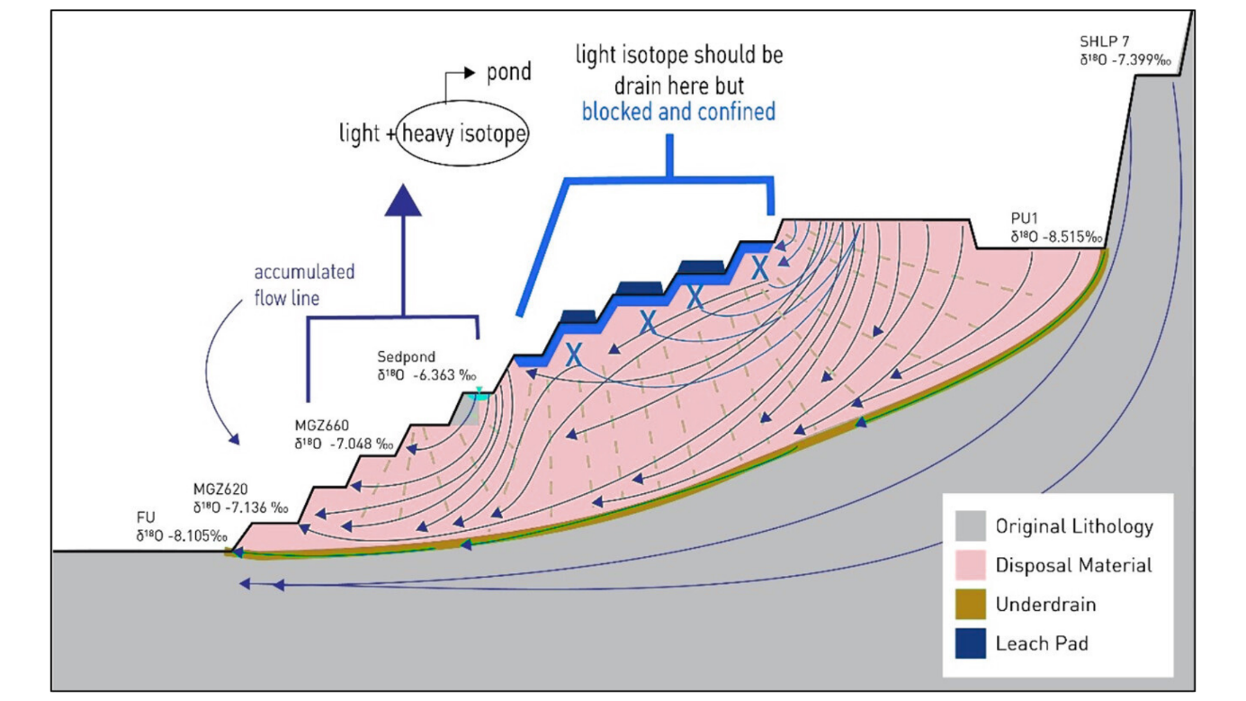
A

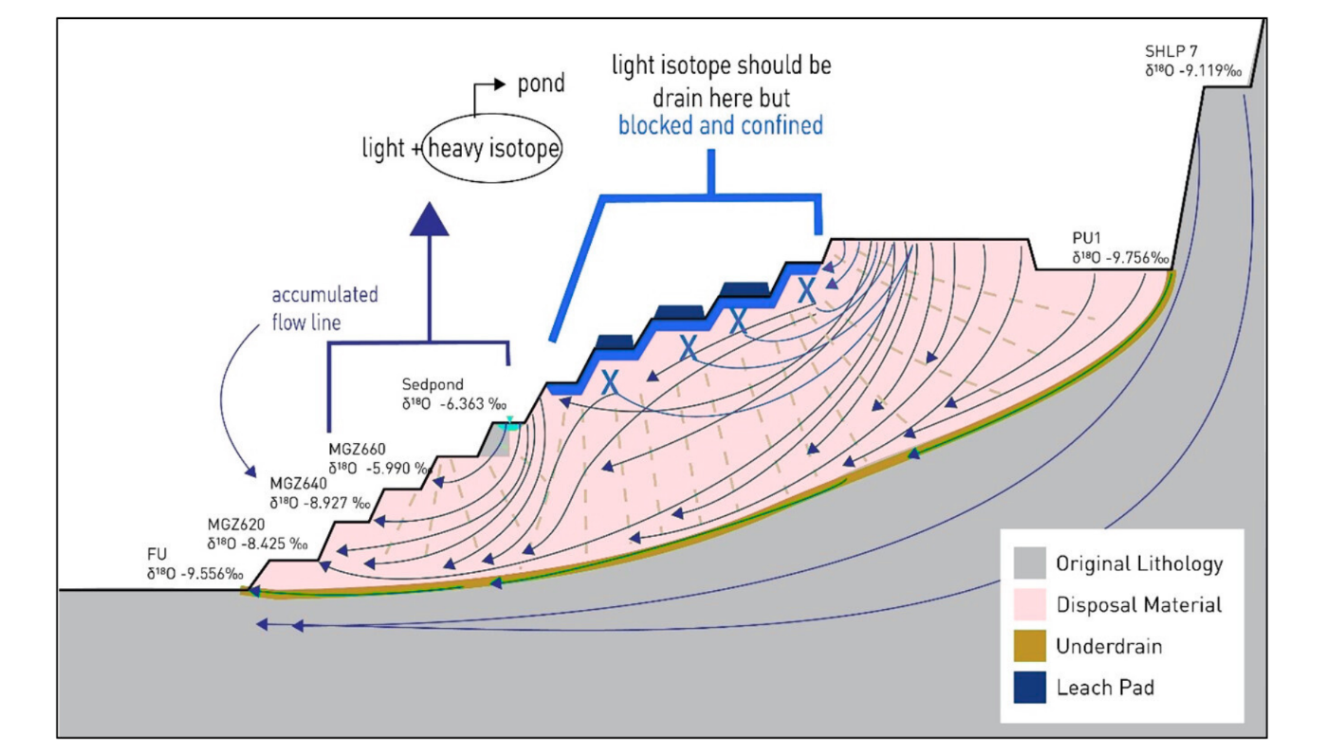
B
Gambar 10. Konseptual Model Aliran pada area Magazine pada periode a. pertama dan b. kedua
Selain dengan penambahan beban dari adanya leach pad, beban aliran juga bertambah karena adanya infiltrasi dari Sediment Pond yang menampung air dari Cell Q dan perimeter drainage. Hal ini didukung dengan hasil perhitungan two-end member dari isotop stabil ¹⁸O dimana air yang keluar di South Magazine dipengaruhi oleh air dari Primary Underdrain sebesar 46-76% dan Sedimen Pond sebesar 24-54%. Pencampuran juga turut didukung dengan data analisis REE dari sampel air yang mengindikasikan air MGZ620 merupakan percampuran dari air di PU dan air Sedimen Pond sebesar 85% PU dan 15% Sedimen Pond, sedangkan air di MGZ660 dominan air dari Sedimen Pond. Penambahan beban aliran ini tercerminkan dengan perubahan isotop air pada area magazine yang berubah dalam periode yang pendek, mengindikasikan aliran air pada area magazine sangat dinamis. Sedangkan air pada sumur pantau dan PU memiliki isotop yang relatif stabil menunjukkan aliran yang stagnan.

Untuk menghindari terjadinya failure pada lereng timbunan South Magazine, tekanan hidrostatik pada lereng perlu diturunkan. Selain itu, mempertimbangkan dominannya proporsi air yang berasal dari inlet underdrain pada air yang keluar pada dinding lereng South Magazine, perlu dilakukan kontrol infiltrasi pada area terbuka yang ada di belakang leach pad.

KESIMPULAN
Berdasarkan pengolahan dan analisis data lapangan dan uji laboratorium, dapat disimpulkan bahwa:
- Mata air yang berada di lereng Magazine bersumber dari area recharge di bagian selatan disposal serta air sediment pond yang terinfiltrasi ke dalam timbunan.
- Mata air ini disebabkan oleh terjebaknya air dalam badan disposal yang seharusnya terdrain sehingga alirannya terkonsentrasi pada lereng dengan elevasi rendah.
- Sumber mata air di Magazine berasal dari area Inlet Primary Underdrain dengan persentase berkisar antara 81% - 94% serta dari Sedimen Pond dengan persentase berkisar antara 6% - 54%.
- Berdasarkan analisis isotop ¹³C tidak ditemukan adanya kebocoran dari fasilitas leach pad diatas badan disposal, dengan nilai isotop ¹³C mata air di Magazine berkisar pada groundwater DIC.

UCAPAN TERIMAKASIH
Penulis mengucapkan rasa terimakasih kepada Program Studi Magister Teknik Airtanah, Fakultas Ilmu dan Teknologi Kebumian, Institut Teknologi Bandung dan Departemen Teknik Geologi, Fakultas Teknik, Universitas Diponegoro, karena berkat dukungannya Jurnal Geosains dan Teknologi ini dapat memuat hasil penelitian penulis

DAFTAR PUSTAKA
Adam, M., Jaya, A., Mawaleda, M., & Nur,I. (2024). Geology and characteristics of epithermal gold mineralization at the Motongkad Prospect, North Sulawesi, Indonesia. Gospodarka Surowcami Mineralnymi – Mineral Resources Management, 40(1), 213–232.
Blackwood, A. (2004). Buyat Bay case: Lessons from submarine tailings disposal in Indonesia. Environmental Science & Policy, 7(6), 453–460.
Clark, I. D., and Fritz, P. (1997): Environmental isotopes in hydrogeology, CRC Press/Lewis Publishers, Boca Raton, FL, 328 .
Kirsch, S. (2014). Mining capitalism: The relationship between corporations and their critics. University of California Press.
Nugraha, G., & Idrus, A. (2023). Karakteristik mineralisasi, geokimia, dan fluida hidrotermal pada endapan bijih epithermal di Sulawesi Utara [Skripsi, Universitas Gadjah Mada]. Universitas Gadjah Mada Institutional Repository.
Perelló, J. A. (1994). Geology, porphyry Cu–Au, and epithermal Cu–Au–Ag mineralization of the Tombulilato district, North Sulawesi, Indonesia. Journal of Geochemical Exploration, 50(1–3), 221–256.
Pascayulinda, D., Widjaja, B., & Wijaya, M. (2024). Analysis of chloride contaminant transport in tailings storage facility dam (Case study: Gold mine in Sumatra). Journal of the Civil Engineering Forum, 10(2), 187–198.
PT. XYZ (2012): Laporan Feasibility Study (FS).
Suharyono, S., Idrus, A., & Warmada, I. W. (2015). Hydrothermal ore mineralization in Sulawesi: A viewpoint of tectonic setting and metallogenesis. Indonesian Journal on Geoscience, 2(3), 129–142.
Rahardjo, M., Abdullah, S., & Moersidik, S. (2022). Contamination level in geo-accumulation index of river sediments at artisanal and small-scale gold mining area in Gorontalo Province, Indonesia. International Journal of Environmental Research and Public Health, 19(10), 6094.
Rofikoh, S., & Iskandar, I. (2025). Utilization of ²²²radon and stable isotope for investigating potential tailing storage leaks: A case study from Azurite Gold Mine, Central Kalimantan. Indonesian Journal on Geoscience, 12(1), 65–74.

